Лекция . Возможности отладки Веб-приложений
Отладка – этап разработки компьютерной программы, на котором обнаруживают, локализуют и устраняют ошибки [26]. Чтобы понять, где возникла ошибка, приходится:
- узнавать текущие значения переменных;
- и выяснять, по какому пути выполнялась программа.
Существуют две взаимодополняющие технологии отладки.
- Использование отладчиков – программ, которые включают в себя пользовательский интерфейс для пошагового выполнения программы: оператор за оператором, функция за функцией, с остановками на некоторых строках исходного кода или при достижении определённого условия.
- Вывод текущего состояния программы с помощью расположенных в критических точках программы операторов вывода – на экран, принтер, громкоговоритель или в файл. Вывод отладочных сведений в файл называется журналированием.
Современный процесс веб-разработки включает не только работу с HTML, но и отладку сценариев, и проверку оформления страниц. По этой причине все основные браузеры, под которые производится верстка и оптимизация большинства страниц, включает в себя специальные средства для веб-мастеров.
В JavaScript доступ к отладчикам становится особенно полезным при разработке крупных нетривиальных программ из-за различий в реализациях разных браузеров (в частности, в отношении объектной модели документа) . Полезно иметь доступ к отладчику для каждого из браузеров, в которых будет работать веб-приложение.
По состоянию на начало 2010 года, Internet Explorer, Firefox, Safari, Google Chrome, а также Opera имеют отладчики сценариев.
Internet Explorer имеет три отладчика: Microsoft Visual Studio – самый полный из них, следом за ним следует Microsoft Script Editor (компонент Microsoft Office), и, наконец, свободный Microsoft Script Debugger, который гораздо более простой, чем два других. Бесплатный Microsoft Visual Web Developer Express предоставляет ограниченную версию с отладочной функцией JavaScript в Microsoft Visual Studio. В восьмой версии в IE вместе с инструментами для разработчиков появился встроенный отладчик.
В Opera также имеется собственный отладчик – Opera Dragonfly.
Разрабатываемые веб-приложения в Firefox можно отлаживать при помощи расширений Firebug и Venkman.
В Safari входит отладчик JavaScript WebKit Web Inspector. Этот же отладчик доступен и в других браузерах, использующих WebKit: Google Chrome, Arora, Rekonq, Midori и др.
Профилирование – сбор характеристик работы программы, таких как время выполнения отдельных фрагментов (обычно подпрограмм), число верно предсказанных условных переходов, число кэш промахов и т. д. . Инструмент, используемый для анализа работы, называют профилировщиком. Обычно выполняется совместно с оптимизацией программы.
Характеристики могут быть аппаратными (время) или вызванные программным обеспечением (функциональный запрос). Инструментальные средства анализа программы чрезвычайно важны для того, чтобы понять поведение программы. Проектировщики ПО нуждаются в таких инструментальных средствах, чтобы оценить, как хорошо выполнена работа. Программисты нуждаются в инструментальных средствах, чтобы проанализировать их программы и идентифицировать критические участки программы.
Это часто используется, чтобы определить, как долго выполняются определенные части программы, как часто они выполняются, или генерировать граф вызовов (Call Graph). Обычно эта информация используется, чтобы идентифицировать те участки программы, которые работают больше всего. Эти трудоёмкие участки могут быть оптимизированы, чтобы выполняться быстрее. Это – также общая методика для отладки.
Также выделяют анализ покрытия (Code Coverage) – процесс выявления неиспользуемых участков кода при помощи, например, многократного запуска программы.
В табл 1. приведено сравнение средств отладки кода страниц разными браузерами.
Таблица 1 . Сравнение средств отладки кода страниц разными браузерами
Браузер/функция | IE8 | Firefox (Firebug) | Opera | Safari | Chrome
Подсветка синтаксиса HTML | есть | есть | есть | есть | есть
Свертывание кода | есть | есть | есть | есть | есть
Правка HTML | есть | есть | нет | нет | нет
Валидатор HTML-кода | есть (*) | нет | нет | нет | нет
Очистка кэша | есть | нет | нет | нет | нет
Выделение/подсветка всех вхождений кода | есть | есть | есть | есть | есть
Вьювер/редактор CSS | есть | есть | есть | есть | есть
Подсветка синтаксиса CSS | есть | есть | нет | нет | нет
Отключение стилей CSS | есть | есть | нет | нет | нет
Создание новых стилей CSS | есть | есть | нет | нет | нет
Валидатор CSS | есть (*) | нет | нет | нет | нет
Подсветка JavaScript | есть | нет | есть | есть | нет
Отладчик JavaScript | есть | есть | есть | есть | нет
Точки остановки выполнения скрипта | есть | есть | есть | есть | нет
Ручное пошаговое выполнение скрипта | есть | есть | есть | есть | нет
Профили JavaScript | есть | есть | нет | есть | нет
Выполнение JavaScript | есть | есть | есть | есть | есть
Стек вызовов | есть | есть | есть | есть | нет
Местные переменные | есть | есть | нет | есть | нет
Отслеживание переменных | есть | есть | есть | нет | нет
Вьювер для веб-сервиса | нет | есть | нет | нет | нет
Переключение режимов совместимости браузера | есть | нет | нет | нет | нет
Парковка к границам окна | есть | есть | есть | есть | есть
Палитра цветов | есть | есть(*) | нет | нет | нет
Вкладки | нет | есть | нет | нет | нет
Скорость загрузки страницы (Yslow) | нет | есть | нет | нет | нет
* – поддерживается на стороннем веб-сервисе
Рассмотрим подробнее средства отладки и профилирования Internet Explorer 8 и Mozilla Firefox.

Отладка и профилирование в Internet Explorer 8
Рассмотрим, какие же возможности предоставляет IE8, и сравним их с реализацией в других популярных веб-браузерах .
Инструменты для разработчика – Developer Tools – требуются для быстрой проверки кода страницы на его валидность (соответствие веб-стандартам, отсутствие ошибок в синтаксисе), а также для отладки различных сценариев (в основном, из-за распространения AJAX в современном сайтостроительстве это отладка JavaScript) и отображения стилей (CSS, отдельные цвета, шрифты и графика). При этом важно, чтобы данные инструменты были встроены в сам браузер, а не представляли собой отдельное приложение. В IE длительное время не было подобного инструмента, пока в 2007 году не появился отдельный тулбар для разработчиков (IE Developer Toolbar). С его помощью можно было разбирать код страницы (DOM), "на лету" проверять корректность HTML, CSS, RSS, включать отображение линеек масштаба для последующей верстки страниц и многое другое. Кроме этого тулбара, под IE были выпущены еще ряд инструментов – инспектор кода IEWatch, отладчики DebugBar и Fiddler, средства для работы со скриптовыми технологиями Ajaxview и Visual Web Developer Express. Однако в большинстве своем это были решения от сторонних разработчиков браузера, а фирменная панель IE Developer Toolbar иногда замедляла быстродействие браузера.

Состав Developer Tools
Запуск встроенного в IE8 инструмента веб-разработки осуществляется или через меню (Сервис – Средства разработчика), или с помощью горячей клавиши F12. В отдельном окне откроется двухпанельный редактор. В левой части будет отображаться DOM-структура сайта (секции head, body), а справа – расширенное содержание выбранного фрагмента кода. Developer Tools поддерживает работу по инспекции и отладке HTML, CSS, JavaScript, а также просмотр cookies и кэша браузера (рис. 1).
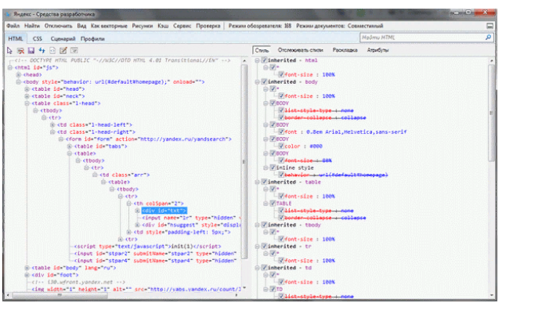
Рис. 1. Developer Tools в Internet Explorer 8.0
Пользователь может вносить изменения в код или атрибуты элементов в режиме реального времени (WYSWYG), одновременно наблюдая результат на странице. Также можно открывать элементы только для чтения. Полученные в ходе редактирования веб-документы можно сохранять на локальном диске компьютера.
Developer Tools открываются под каждую открытую в IE8 страницу, поэтому, чтобы не загромождать экран окнами средств разработчика, их можно закреплять (команда Ctrl+P или нажатие на пиктограмму под кнопкой закрытия окна). В этом случае окно будет располагаться во вкладке редактируемой страницы в виде панели (рис. 2).
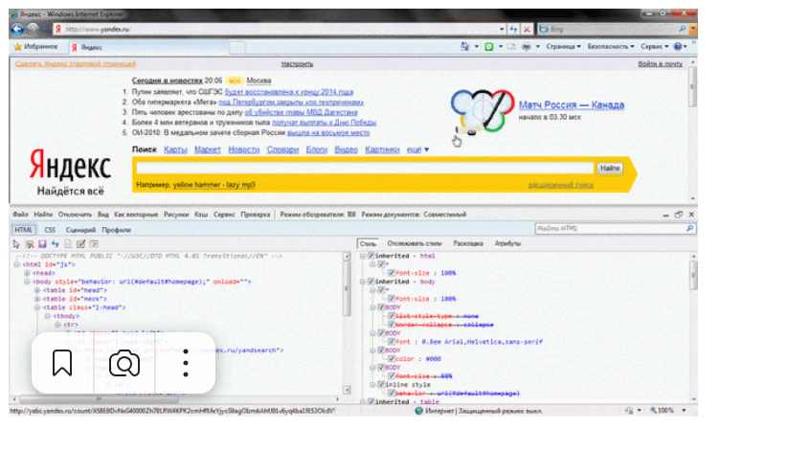
Рис. 2. Панель Developer Tools в Internet Explorer 8.0
Работа с инструментом строится по классической схеме – пользователю нужно выделить фрагмент страницы или участок ее кода, который автоматически будет подсвечен согласно правилам синтаксиса HTML/CSS. Внесение изменений осуществляется простой правкой кода или установкой других значений атрибутов, после чего требуется нажать клавишу Enter. Отмена всех изменений производится или обновлением страницы, или нажатием на кнопку ESC, если требуется отменять правки по частям.

